CAHIER DES CHARGES
de la
RENCONTRE USEP / VOILE

Elaboré par la commission mixte USEP/FFVoile

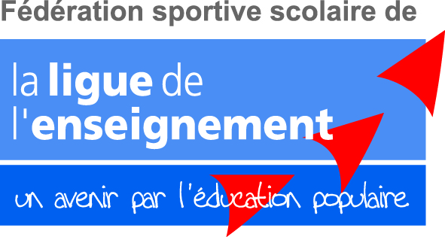

ARTICLE 1 de la convention bipartite FF Voile / USEP

L'USEP et la FFVOILE, dans le respect de leurs spécificités et de leurs champs d'intervention, s'engagent à établir une réelle coopération au service de l'éducation des enfants par le moyen d'une concertation permanente. Pour cela, les deux fédérations mettront en place, au niveau national et au niveau des différents organes déconcentrés, des actions coordonnées pour développer les activités. Les documents pédagogiques seront co-construits et les formations d’animateurs ou de cadres seront co-animées.

L'USEP et la FFVOILE promeuvent :
- le droit pour chaque enfant, quelles que soient ses singularités, à bénéficier d'une éducation physique et sportive facteur d’apprentissages, de développement individuel, de plaisir, de renforcement de l'image de soi, de socialisation, de construction de la citoyenneté, de transmission de valeurs et de culture dans des conditions de mixité (sociale, de genre…)
- le respect des besoins physiologiques, psychoaffectifs et psychosociaux de l'enfant en construisant des démarches centrées sur la réussite de tous et de chacun,
- l'éducation à l’autonomie, à la santé et à la citoyenneté par la formation des jeunes aux différents rôles indispensables à une pratique collective : pratiquants, arbitres, secrétaires, organisateurs d'ateliers et de rencontres,
- la variété des activités physiques et sportives pratiquées, pour les enfants de l'école primaire permet le développement de toutes les compétences motrices sans recourir à des spécialisations précoces.

A - Cadre général de la rencontre

La rencontre sportive nautique USEP/FFVoile est destinée aux écoles publiques affiliées à l’USEP.
Il s’agit de programmer avec les bases nautiques, des rencontres à la journée, en y invitant les classes volontaires, et en proposant un ensemble d’activités nautiques et terrestres.
La démarche intègre tous les acteurs œuvrant en faveur de la pratique de la voile dans les départements (les Comités Départementaux Voile et les clubs de voile fédérés).
Les partenaires concernés (Comités départementaux, collectivités territoriales, éducation nationale) s'engagent à soutenir cette action sous formes diverses : financement de l'activité, communication, aide à la réalisation, transports….
Il est fortement recommandé de constituer un comité de pilotage départemental. Il sera composé de représentants de l'équipe EPS, de l'USEP, du comité départemental voile et des clubs concernés. Il étudie et valide les sites ainsi que les classes engagées selon le cahier des charges et la cohérence départementale.
Sur chaque site sera constitué un groupe de pilotage local, composé du CPC EPS de la circonscription, d’enseignants inscrits sur la rencontre et de représentants de la base nautique afin d’organiser la rencontre en amont. L’USEP départementale et/ou les CPD pourront éventuellement sur demande venir en appui lors des réunions.

B - Organisation générale

- Les classes participantes devront avoir accompli dans l’année scolaire en cours, un cycle d’apprentissage complet minimum de 5 à 6 séances afin de mettre les élèves dans des conditions de réussite optimum. Les activités nautiques seront adaptées au niveau des compétences des élèves, leur mise en œuvre étant principalement assurée par le personnel agréé des centres nautiques.
- Au cours de cette journée, l’organisation permettra aux élèves d’avoir un temps d’activité suffisant et aussi de les rendre acteurs de leur pratique : aide à la mise en place des ateliers et/ou leur animation, au rangement, au nettoyage du site, prise en main de feuilles de route, …
- Le nombre de classes souhaité à la journée est de 4 au maximum (ou jusqu'à 100 élèves) en fonction des capacités d'accueil de la base, le souci de qualité de la rencontre restant l'objectif majeur.
- Pour tenir compte des capacités d’embarquement de la base nautique, la journée est divisée en alternance sur l’eau et à terre. Les conditions locales devront permettre l’implication des enfants dans l’organisation et la gestion d’ateliers.
- Les activités terrestres peuvent relever de plusieurs domaines d’activités (ateliers pluridisciplinaires, pratiques sportives, pratiques culturelles) : leur mise en œuvre sera assurée par les personnels Education Nationale (CPC, Enseignant), et/ou l’USEP et des bénévoles impliqués et informés. Un travail en amont dans les classes pourra éventuellement permettre l'animation d'un atelier par les élèves, sous la responsabilité d'un adulte.
- Engagement des centres nautiques :
(Selon la réglementation départementale en vigueur)
- Les activités dans leur ensemble et notamment les activités nautiques seront définies en concertation avec les enseignants et les CPC lors de réunions préalables.
- 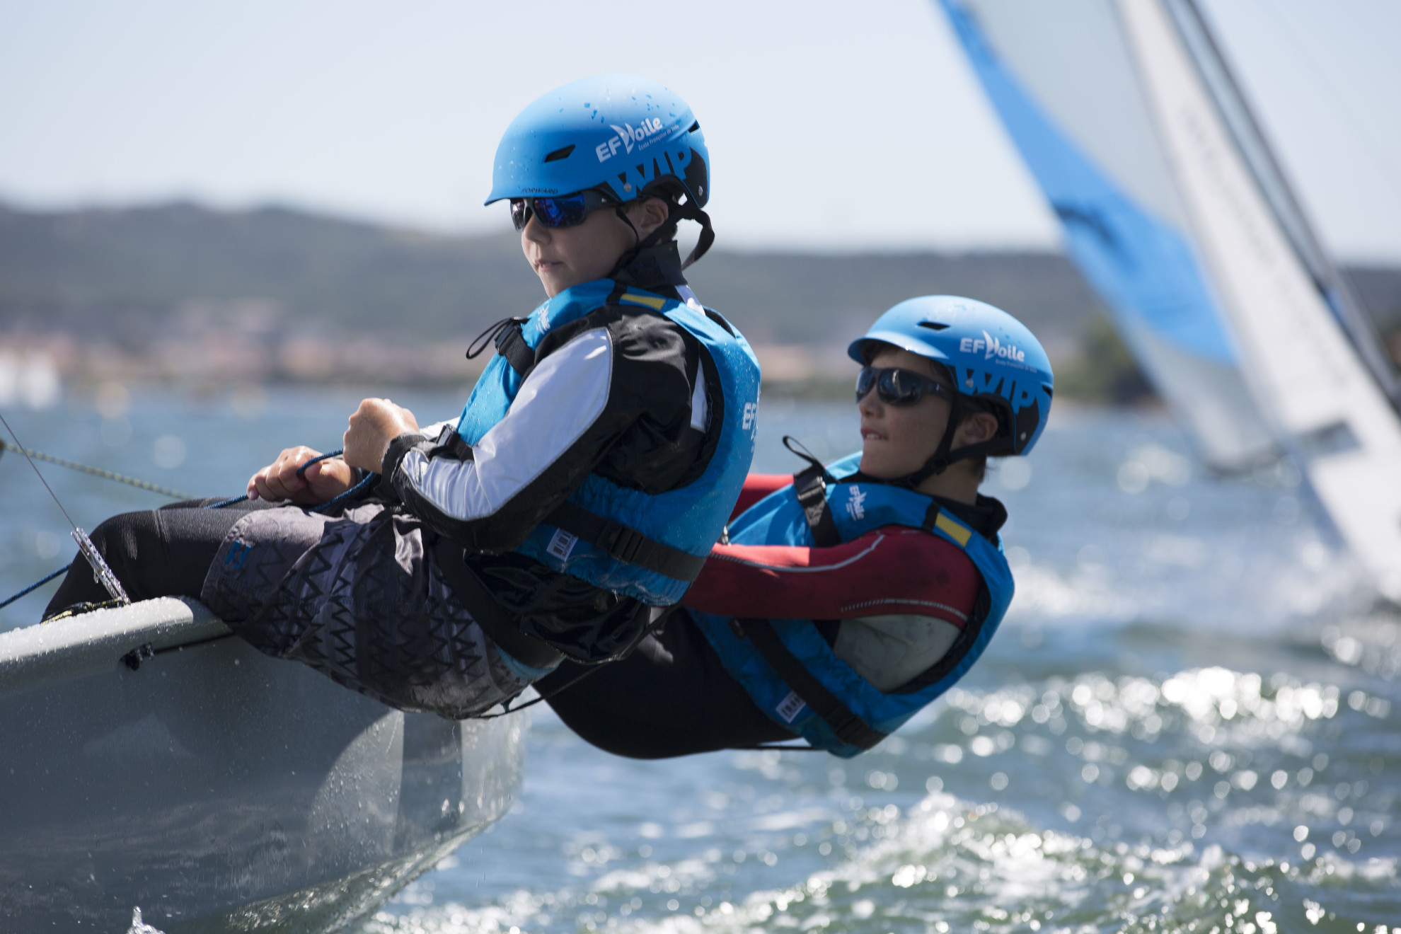Les moyens humains et nautiques seront en quantité suffisante pour accueillir un maximum de 48 à 50 enfants sur l’eau en simultané.
- Les équipages d’enfants seront constitués selon des critères définis préalablement en réunion (par niveau, en mixant les enfants de chaque classe participante, etc…).
- La durée effective minimale de pratique sur l’eau doit être de 1h30 par demi-journée.
- Pour permettre un temps de pratique maximum sur l’eau, nous préconisons que les supports soient gréés et prêts pour la navigation à l’arrivée des enfants, le gréement du bateau pouvant faire l’objet d’un atelier spécifique.

C - Préparation du protocole de la rencontre

- Le Comité de pilotage local se réunit en amont de la rencontre : il comprend les enseignants, les éducateurs de la base nautique, le CPC EPS de la circonscription, l’Usep et les bénévoles éventuels. Cette réunion a pour objet l’organisation de la rencontre, formalisée par le présent cahier des charges.

- Lors de la rencontre, sur la demi-journée d'activités terrestres, chaque enseignant doit prendre en charge un atelier. 2 ou 3 adultes accompagnateurs l‘aident, soit à l'encadrement des équipes soit à l'animation d'un atelier.

- L’annexe du cahier des charges définit l'organisation des activités nautiques (type de parcours ou ateliers, taux d'encadrement, sécurité, surveillance à terre) et des ateliers terrestres (contenu, encadrement), les feuilles de route des équipes et le matériel à apporter.

- 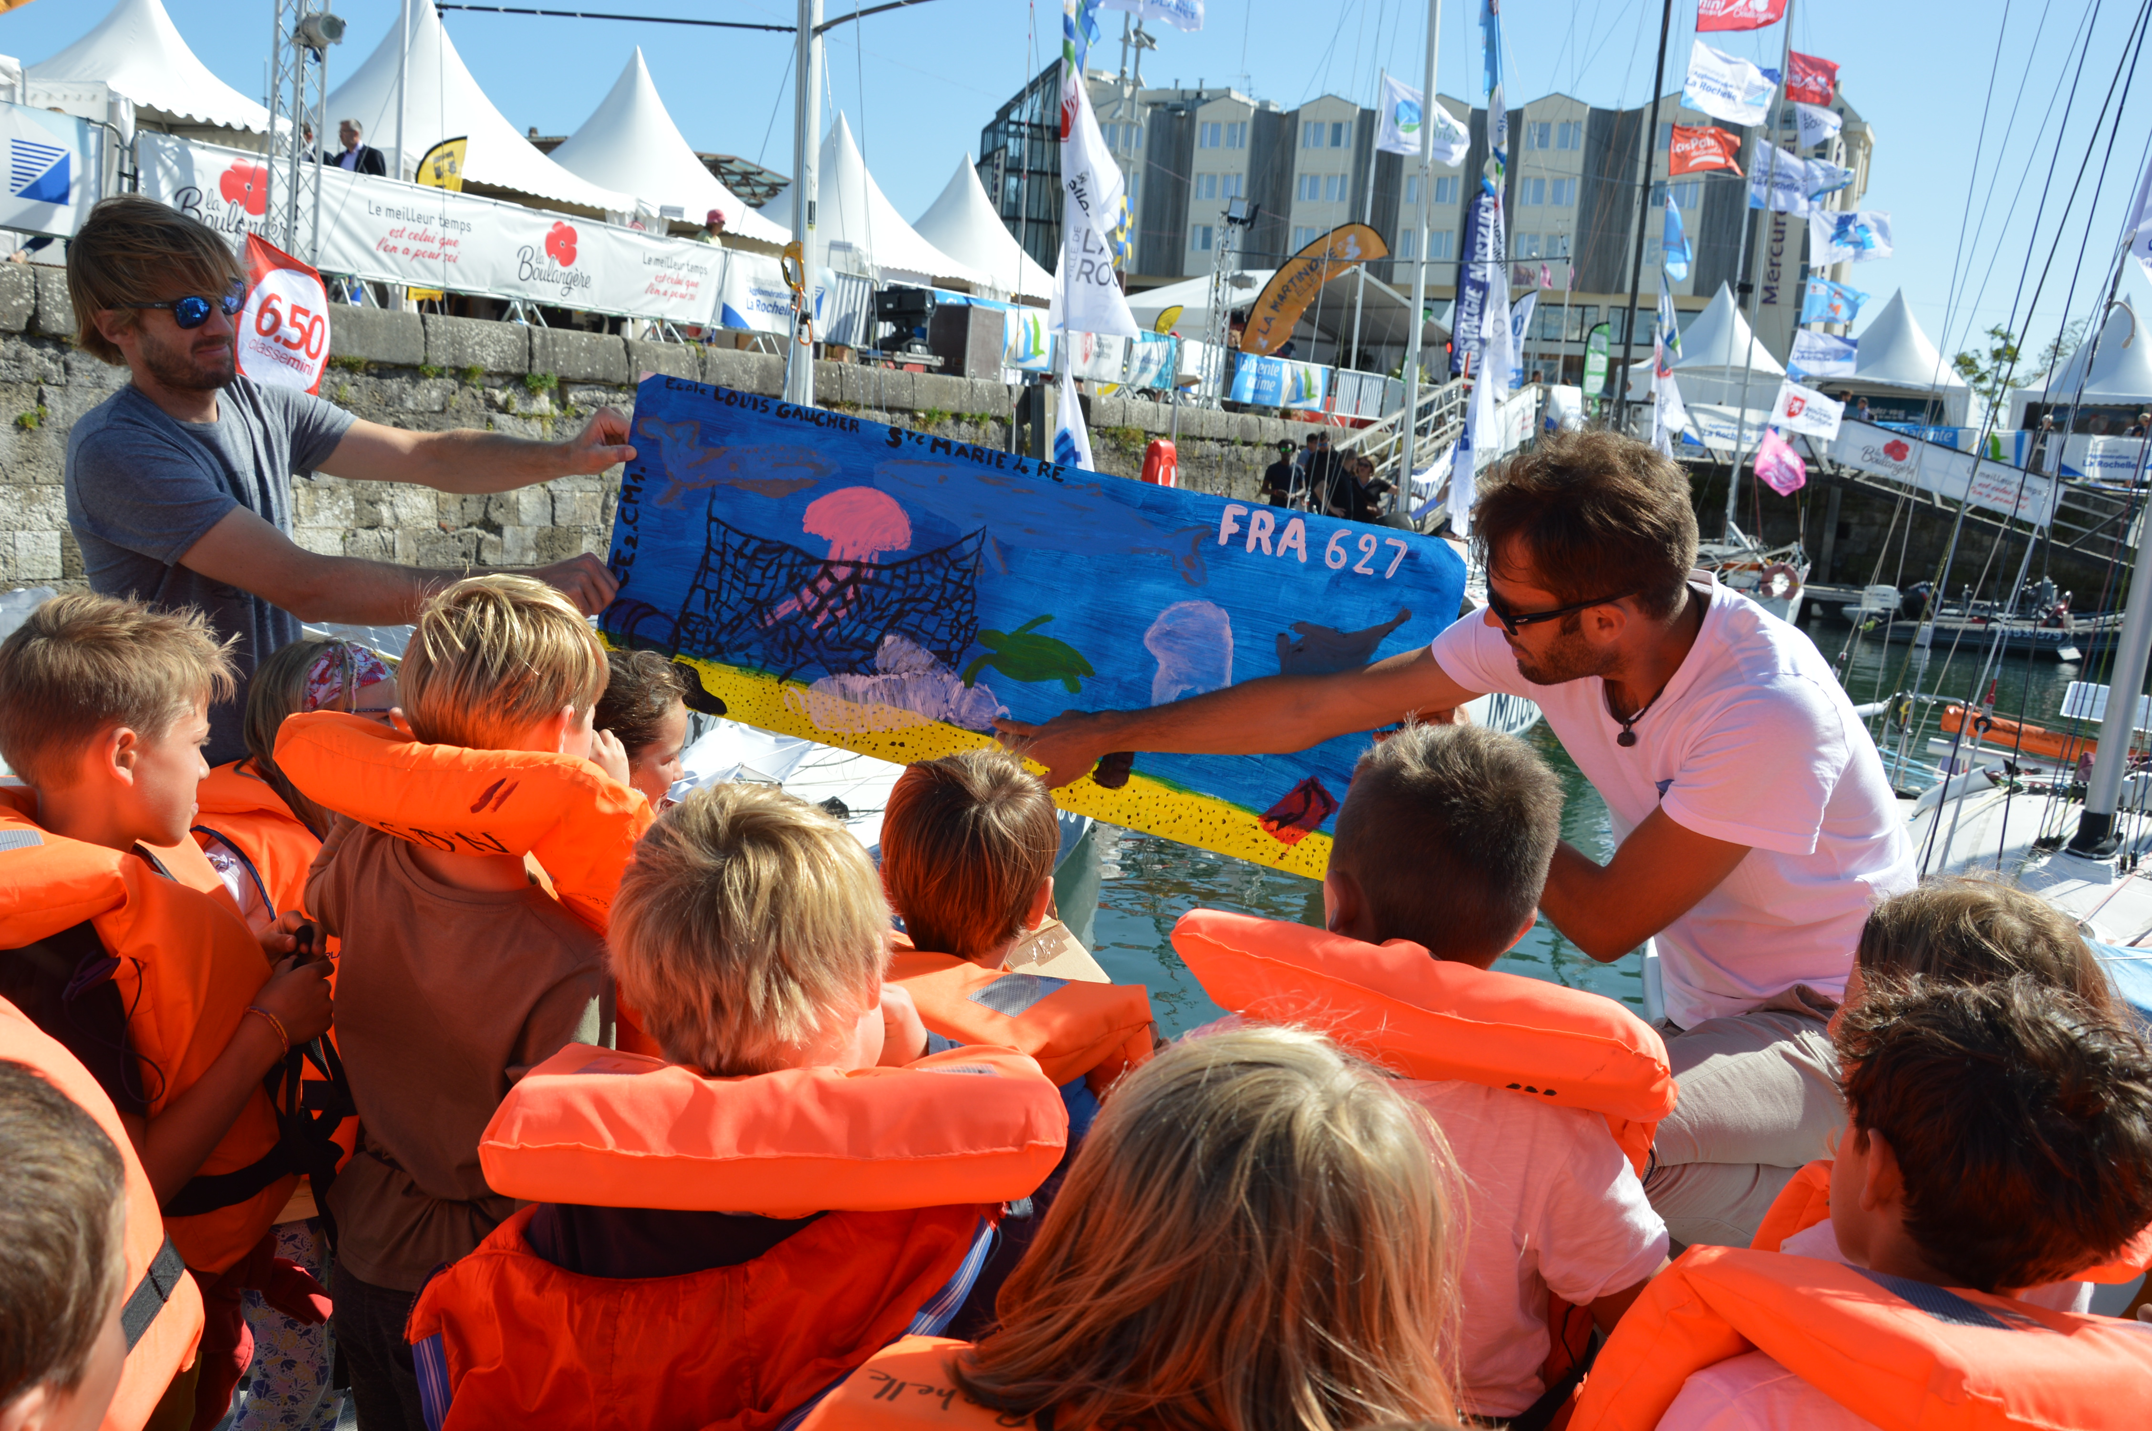La constitution des équipages (favorisant au maximum la mixité des publics) sera réalisée préalablement par les enseignants afin que les enfants aient connaissance de leur affectation avant la rencontre. Il est souhaitable que dans chaque équipe, les binômes aient déjà navigué ensemble.

- Il sera indispensable, comme dans toute rencontre sportive associative de penser à l’inclusion des enfants porteurs de handicap en informant le groupe de pilotage local afin d’assurer une participation optimale de ces enfants (cf fiche navette de la Mallette Usep « sport scolaire et handicap »).

D - Les autres dimensions de la rencontre

Nous préconisons des pistes pédagogiques pouvant apporter un aspect particulier supplémentaire à intégrer parmi celles définies ci-dessous :

Dimension compétitive

La rencontre pourra faire l’objet d’un classement :
Pour chaque épreuve un nombre de points sera attribué à chaque équipe.
- Nautisme : ... points répartis en fonction de la réussite aux ateliers
- Atelier 1 : ... points
- Atelier 2 : … points
- Atelier 3 : ... points
- Atelier 4 : ... points

- Les commissions locales peuvent imaginer d’autres types de classement basés sur des notions éducatives : esprit coopératif, solidarité, esprit d’équipe, compétitivité…

Résultats et récompenses

Le classement sera systématiquement donné en fin de journée : si une dotation est prévue, elle sera la même pour chaque équipe.

Dimension santé

Utilisation des outils « attitudes santé », réglettes : émotions, progrès, efforts
http://www.usep-sport-sante.org/OUTILS-AS/AS3/CD/index.html

Dimension développement durable et solidaire

Utilisation d’outils proposés dans la base de données des clés du DDS USEP (cf. site USEP)
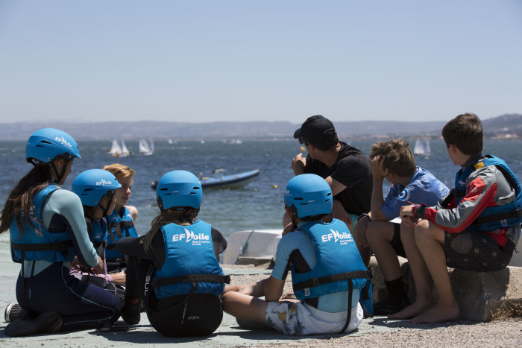Annexe 1 - Exemple de fiche rencontre

Date :

Centre nautique :

Classes concernées :

Circonscription de ……………………/ secteur USEP………………………………

Ecole de | Mme/M | Nombre d’élèves
Ecole de | Mme/M | Nombre d’élèves
Ecole de | Mme/M | Nombre d’élèves
Ecole de | Mme/M | Nombre d’élèves
 | soit | ………….Elèves

Annexe 2 - APS programmée : voile (Support …………)

Déroulement :

9h15 -9h30 : accueil des classes.
- Rassemblement des élèves
- Présentation de la journée
- Recommandations
- Répartition par équipes.

9h45 – 11h45 :

Equipes n°…………………… | Activité nautique
Equipes n°…………………… | Activité terrestre

11h45 -13h00 : pique-nique

13h15 – 15h15 :

Equipes n°………………… | Activité nautique
Equipes n°………………… | Activité terrestre

15h30 – 15h45 : regroupement par équipes

- Proclamation des résultats
- Moment protocolaire
- Remerciements
- Goûter

15h45 – 16h : regroupement par classe et retour dans les écoles.

Organisation des activités nautiques

Rappel du cahier des charges :

- Les activités dans leur ensemble et notamment les activités nautiques seront définies en concertation avec les enseignants et les CPC lors de réunions préalables.
- Les moyens humains et nautiques seront en quantité suffisante pour accueillir un maximum de 48 à 50 enfants sur l’eau en simultané.
- Les équipages d’enfants seront constitués selon des critères définis préalablement en réunion (par niveau, en mixant les enfants de chaque classe participante, etc…).
- La durée effective minimale de pratique sur l’eau doit être de 1h30 par demi-journée.
- Pour permettre un temps de pratique maximum sur l’eau, nous préconisons que les supports soient gréés et prêts pour la navigation à l’arrivée des enfants, le gréement du bateau pouvant faire l’objet d’un atelier spécifique lors des activités terrestres.

- Activité proposée : « …………………………. »

- Répartition : équipes sur le plan d’eau

- Organisation et mise en œuvre : permanents de la base nautique

Schéma d’implantation des ateliers nautiques sur zone

Organisation des activités terrestres

…………… ateliers (……………. Minutes / atelier)

……………équipes de ……. Élèves.

Rotation au bout de ………à ………… minutes.

Présentation des ateliers :

Animateur/ responsable de l’atelier : organisation, tâches à accomplir, consignes, matériel à prévoir, évaluation …
(Exemples d’ateliers : gréer/dégréer, parcours nœuds marins, fonctionnement de la boussole, parcours d’orientation intégrant une approche du milieu ou des spécificités locales, lancers d’amarres, confection d’une maquette bateau simplifiée à naviguer, Quizz « connaissance de l’activité, etc…)

Atelier 1 :

Atelier 2 :

Atelier 3 :

Atelier 4 :

Schéma d’implantation des ateliers terrestres sur zone

Adultes : REPARTITION PAR ACTIVITE

 | Activités nautiques | Atelier T 1 | Atelier T 2 | Atelier T 3 | Atelier T 4
CONSEILLERS CPC EPS

ENSEIGNANTS

EDUCATEURS SPORTIFS

ANIMATEURS USEP

PARENTS ACCOMPAGNATEURS

